Ответы
1. Детерминация в широком смысле — определение перспективы объекта исходя из данных о его представлении, комплектации, какими-то параметрами и составляющими, присущими той или иной категории или образцу.
2. Корреляция — это показатель, отражающий взаимосвязь между объектами или событиями.
Корреля́ция, или корреляцио́нная зави́симость — статистическая взаимосвязь двух или более случайных величин, при этом изменения значений одной или нескольких из этих величин сопутствуют систематическому изменению значений другой или других величин
В случае лишь одной независимой переменой X в качестве меры связи между результативным признаком Y и независимой переменной X служит коэффициент корреляции. Он оценивается по выборке объема n связанных пар наблюдений (x_{i}, y_{i}).
В пакете Анализ данных MS Excel имеется инструмент Корреляция, позволяющий автоматизировать процесс расчета коэффициента корреляции
3.
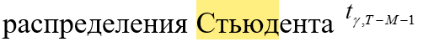
Распределе́ние Стью́дента (-распределение) в теории вероятностей — это однопараметрическое семейство абсолютно непрерывных распределений. Уильям Сили Госсет первым опубликовал работы, посвящённые этому распределению, под псевдонимом «Стьюдент»
М -– это число независимых переменных, Т – количество точек
4.
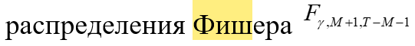
Распределе́ние Фи́шера в теории вероятностей — это двухпараметрическое семейство абсолютно непрерывных распределений.
М -– это число независимых переменных, Т – количество точек
5.
Регрессия - это зависимость математического ожидания случайной величины от одной или нескольких других случайных величин.

Мы рассчитываем коэффициенты для прямой (y = a + b1x + b2x...): один коэффициент без икса (а) и 3 с иксом
Рассчитывается стандартная ошибка. Это по сути погрешность. Чем коэффициент больше погрешности, тем лучше.
Коэффициент / стандартная ошибка = t-статистика
t-статистика сравнивается с коэффициентами Стьюдента (если она больше, то коэффициент значим)
Критерий Фишера нужен для определения значимости коэффициента детерминации (эр квадрат). Если рассчитанное значение больше табличного, то значим.
Эр квадрат показывает, для скольки процентов точек объяснено отклонение от рассчитанной прямой.
a(j) в формуле доверительного интервала - коэффициент величины

1 САМОСТОЯТЕЛЬНОЕ ЗАДАНИЕ
ЛИСТ 1
Находим корреляцию – данные -- > корреляция от x1 до x3
Значения близкое к единице – прямая зависимость
Значение отрицательное – обратная зависимость (обратно пропорционально)
Значение близкое к нулю – нет зависимости
!чем ниже уровень инфляции тем больше курс доллара!
ЛИСТ 2
САМОСТОЯТЕЛЬНАЯ РАБОТА
1. Оцените регрессию у на х₁ и х_{2.}.
2. Спрогнозируйте накопление семьи, имеющей доход 15 тыс.руб. и имущество стоимостью 18 тыс.руб.

(y = a + b1x + b2x...)
- Если предположить, что доход семьи возрос на 5 тыс.руб., в то время как стоимость имущества не изменилась. Оцените рост накоплений.

- Оцените, как возрастут накопления семьи, если ее доход вырос на 3 тыс.руб., а стоимость имущества на 5 тыс.руб.

- Определите, как изменятся накопления, если доход увеличится на 10%.

6. Определите силу связи накопления от дохода и имущества.

7. Оцените, насколько тесно связаны между собой доход и накопления, а также доход и имущество.

8. Определите, какой из факторов в большей степени объясняет измене-ние результативного показателя.

9. Проверьте, насколько точно построенная модель выражает изучае-мую закономерность.
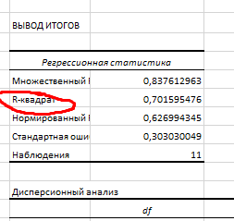

Чем ближе к 1 тем точнее модель выражает изучаемую закономерность

ЛИСТ 3

ХОД РАБОТЫ
!!!!!!!Таблица берется из раздела самостоятельная работа

1-4 РЕГРЕССИЯ ПО МЕТОДЕ (Полина привет)

5) С помощью функции СТЪЮДРАСПОБР( 1 -γ , Т-М-1) рассчитай-те критические значения распределения Стьюдента для уровней γ = 0,90, 0,95,0,99, где М -– это число независимых переменных, Т – количе-ство точек.

6) Проверьте статистическую значимость параметров модели для уров-ней γ = 0,90, 0,95,0,99 , для этого используйте расчетные значения распре-деления Стьюдента из графы t-статιιстика.
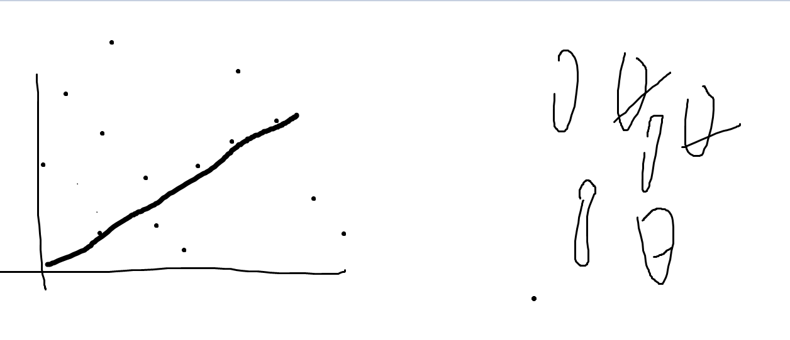
Уровень значимости для множественной линейной регрессии
- Постройте доверительные интервалы для всех параметров модели
вида 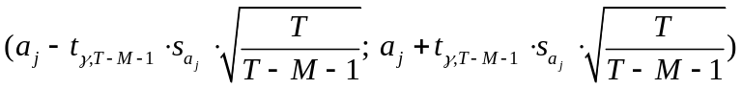
для уровней γ = 0,90, 0,95,0,99, где j = 0…M Значения несмещенной дисперсии для параметров модели 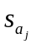 находятся в графе Стандартная ошибка.
КРЧ ПОЛИНА СМОТРИ ПРЕПОД СПРОСИТ
ЧТО ТАКОЕ ДОВЕРИТЕЛЬНЫЙ ИНТЕРВАЛ И КАК С НИМ РАБОТАТЬ
ОБЪЯСНЯЮ:
У ТЕБЯ ЕСТЬ ЛИНЕЙКА 20см (например)
И ЕСТЬ (несколько) ОТРЕЗКИ ДОРОГИ (49, 79, 192)
ТАК ВОТ ДОВЕРИТЕЛЬНЫЙ ИНТЕРВАЛ ГОВОРИТ О ТОМ КАКОЙ ИЗ ОТРЕЗКОВ ДОРОГИ НАИБОЛЕЕ ПРИБЛИЖЕН К ДЛИНЕ ТВОЕЙ ЛИНЕЙКЕ
- На основе исправленного коэффициента детерминации из графы Нормированный R-квадрат дайте предварительную оценку адекватности построенной модели.

- С помощью функции FРАСПОБР(1-γ , M+1, Т-М-1) рассчитайте критические распределения Фишера 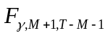 для уровней γ = 0,90, 0,95,0,99

- Проверьте гипотезу о статистической значимости коэффициента детерминации для уровней γ = 0,90,0,95,0.99, используя для этого расчетное значение распределения Фишера из графы F.
